Kommunale Klimawette: Planungshilfe
Diese Planungshilfe unterstützt Euch bei der Durchführung einer eigenen kommunalen Klimawette:
„Wetten, dass Ihr in Eurer Gemeinde bis zum 1. November 2021 mind.
1,5 Prozent der Einwohner*innen dazu bewegt, das diesjährige Einsparziel gemäß dem Pariser Klimaschutzabkommen zu erreichen:
1 Tonne CO₂-Einsparung pro Einwohner*in!“
Wichtig:
- Die Klimawette ist eine bundesweite Aktion. Sie kommt „automatisch“ durch den ersten Teilnehmer/ die erste Teilnehmerin in Eure Stadt und erscheint damit auch in der CO₂-Städteliga. Die Zähltools für die CO₂-Einsparungen sind bereits vorhanden.
- Die Auslobung einer eigenen kommunalen Klimawette ist deshalb die einfache und große Chance, mehr daraus zu machen. Nutzt die Klimawette als einfachen und spielerischen Kommunikationsanlass für mehr Klimaschutz.
- Der Aufwand ist beliebig skalierbar und liegt im einfachsten Fall bei einer Pressemitteilung.

Checkliste

- Festlegung der/des Verantwortlichen
- Festlegung Starttermin der kommunalen Klimawette
- Definition Wettpat*innen und kommunaler Wetteinsatz
- Versand einer Pressemitteilung
- Visualisierung der Klimawette auf der Website oder durch Poster mit Vorlage
- Verbreitung der Klimawette im eigenen Netzwerk
- Schaffung von Kommunikationsanlässen durch die Tools der Klimawette (CO₂-Battle, Jackpot, CO₂-Städteliga)
- Ziel erreichen.

Kontakt
Andrea Kostrowski, Tel. 0157 – 30 40 50 87, andrea@dieklimawette.de
Dana Dübbers, d.duebbers@stiftung-energieeffizienz.org

Festlegung des/der Verantwortlichen
- Ob NGO, Stadtverwaltung oder ein Bündnis: Es braucht eine Person, die es in die Hand nimmt.
- Es braucht hierzu keine langen Formalitäten: Meldet uns bitte einfach per Mail, wer in Eurer Kommune Ansprechpartner*in für die Klimawette ist.
- Gegebenenfalls können wir Euch dann sagen, ob es schon andere Aktivitäten zur Klimawette bei Euch vor Ort gibt.

Starttermin der kommunalen Wette
- Das Ende der Klimawette steht fest: Am 1. November beginnt die Weltklimakonferenz in Glasgow.
- Und darum geht es bei der Klimawette: Ein deutliches Signal nach Glasgow senden, dass wir alle zusammen beim Klimaschutz noch eine Schippe obendrauf legen müssen. Eine Tonne pro Jahr und Bürger*in, damit wir das 1,5-Grad-Ziel noch erreichen können.
- Je später ihr anfangt, desto herausfordernder die Zielerreichung …

Wettpat*innen und kommunaler Wetteinsatz
- Der Gewinner der Klimawette ist der Klimaschutz. Aber was passiert, wenn das kommunale Ziel der Klimawette (nicht) erreicht wird?
- Der Spielcharakter der Klimawette wird größer, wenn es hierfür Wettpat*innen gibt, die einen Wetteinsatz ausrufen.
- Das können lokale Promis sein, das Stadtoberhaupt selbst oder aber auch Vereine oder Unternehmen. Der Kreativität sind hier keine Grenzen gesetzt.
- Wichtig: Der Wetteinsatz muss zu den Wettpat*innen passen.
- Ansonsten ist es „Geschmacksache“: Lieber etwas „Sinnvolles“ oder darf es ein bisschen Schadensfreude sein? Fälligkeit bei Zielerreichung oder bei Nichterreichung?

Beispiele:
- Der*die Bürgermeister*in gibt einen Monat die Autoschlüssel ab.
- Die Organisator*innen springen in den November-See als Dank für die Abkühlung durch das eingesparte CO₂.
- Säuberungsaktion in einem Park
- Fahrrad-Reparaturaktion
- Wenn es Fahrräder zur Stromerzeugung gibt: Promis „radeln“ z.B. für ein Fahrrad-Kino
- Öffentliches Frühstück
- …

Versand einer Pressemitteilung
- Gerne könnt Ihr unsere einfach anzupassende Vorlage für eine erste Pressemitteilung nutzen.
- Ihr findet Sie unter: www.dieklimawette.de/kommunale-Klimawetten
- Grundsätzlich würde es sich auch anbieten, ein Pressegespräch zum Auftakt durchzuführen. Wenn es zeitlich passt, kann gerne eine Person von der Klimawette oder von CO₂COMPASS als Vertretung der Bundeskampagne daran teilnehmen.

Visualisierung der kommunalen Klimawette
- Zur Visualisierung der kommunalen Klimawette und des aktuellen „Spielstandes“ haben wir eine einfach anpassbare Powerpoint-Vorlage für ein Poster (A3 oder A1) erstellt.
- Das Poster kann farbig ausgedruckt und an zentralen Stellen (z.B. an einer Litfaßsäule) aufgehängt werden.
- Der Spielstand sollte regelmäßig aktualisiert werden. Die aktuellen Teilnehmer*innenzahlen finden sich unter: www.dieklimawette.de/co2-staedteliga
- Diese Vorlage kann auch einfach in eine Bilddatei umgewandelt und so auf der eigenen Webseite platziert werden.
- Ihr findet die Vorlage sowie eine Anleitung dazu unter: www.dieklimawette.de/kommunale-Klimawetten

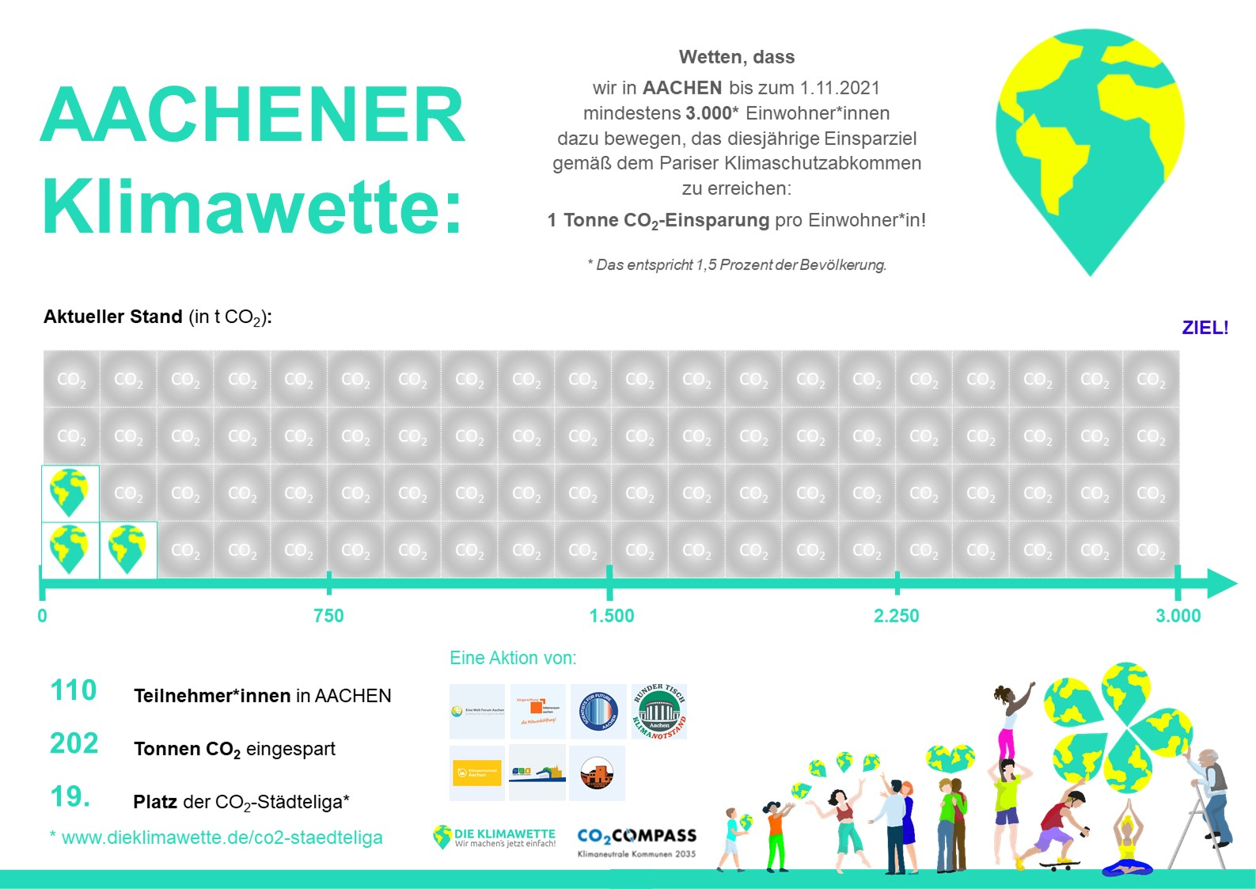

Verbreitung im eigenen Netzwerk
Mailing: | - Für ein Mailing an Organisationen, Mitglieder, Mitarbeiter*innen können Bausteine aus der Pressemitteilung (s.o.) verwendet werden.  - Ein Hinweis auf das „Weitersagen“ und den dies unterstützenden „CO₂-Battle“ (www.dieklimawette.de/co2-battle) sollte nicht fehlen .
Plakataushang: | - Eine Druckvorlage für ein allgemeines Werbeplakat für die Klimawette („Die nächste Tonne geht auf Dich!“) unter: www.dieklimawette.de/kommunale-Klimawetten  - Das Plakat kann unter diesem Link auch über die Klimawette bestellt werden (A4 oder A3)
Social Media: | - Ideen für Posts, Videos etc. finden sich auf den Social-Media-Kanälen der Klimawette.  - Wir unterstützen gerne bei Vorlagen etc.
Geschenkurkunde: | - Spenden an die Klimawette können auch verschenkt werden. Eine Urkunde gibt es unter: www.dieklimawette.de/kommunale-Klimawetten

Tools der Klimawette für weitere Kommunikationsanlässe
Die Klimawette bietet drei zentrale Tools an, mit denen der spielerische Charakter der Klimawette verstärkt wird. So lassen sich einfach zusätzliche Kommunikationsanlässe schaffen.

CO₂-Städteliga
- Die CO₂-Städteliga vergleicht den Spielstand aller Städte in Deutschland: www.dieklimawette.de/co2-staedteliga
- Über die Angabe der PLZ im CO₂-Avatar und bei Spendenzahlungen wird das eingesparte CO₂ automatisch der entsprechenden Stadt zugeordnet.
- Alle PLZ sind jeweils einer Stadt zugeordnet. Sollte bei Gemeindeverbünden der ausgewiesene Stadtname ungeschickt gewählt sein, bitte uns Rückmeldung geben, dann können wir das ggf. korrigieren.
- Mit der CO₂-Städteliga lassen sich einfach Städte-Duelle realisieren und die weit verbreiteten Städterivalitäten positiv für den Klimaschutz nutzen .

CO₂-Battle (Zielgruppe Organisationen und VIPs)
- Jede*r Spender*in bei der Klimawette erhält automatisch einen Code und einen aus diesem Code generierten Werbelink (z.B. www.dieklimawette.de/1JZ46LAZ).
- Nehmen Teilnehmer* über diesen Link an der Klimawette teil oder geben diesen Code im CO₂-Avatar ein, erhält der Code-Besitzer Punkte sowie die CO₂-Einsparungen gutgeschrieben.
- Wie viel „Verbündete“ man auf diese Weise schon gewonnen und wie viel CO₂-Einsparung man initiiert hat, sieht man direkt auf: www.dieklimawette.de/co2-battle
- Mit diesem Tool lassen sich private Battles, „Promi-Battles“ oder auch Wettstreite zwischen einzelnen Organisationen veranstalten.
- Prinzipiell ist es hierzu auch möglich, die „kryptischen“ Codes in „echte“ Namenscodes umzuwandeln (z.B. www.dieklimawette.de/stadtverwaltung-dessau). Entsprechende Wünsche bitte an uns senden.
- Mit dem CO₂-Battle lässt sich auch eine stadtweite CO₂-Liga organisieren: Welche Organisation kann am meisten Teilnehmer*innen für Ihre Klimawette gewinnen und am meisten CO₂ einsparen?

Jackpot der Klimawette (Zielgruppe Unternehmen)
- Im Jackpot der Klimawette liegen Versprechen von Unternehmen, dass sie, wenn die Klimawette 1 Million Menschen gewinnen kann, die 1 Million Tonnen CO₂ einsparen, noch rund 1 Tonne CO₂ pro Mitarbeiter*in obendrauf legen.
- Dieses Versprechen lässt sich auch an das kommunale Wettziel knüpfen, d.h. die Spende des Unternehmens wird dann fällig, wenn Eure Kommune ihr Wettziel erreicht. Eine Mailingvorlage findet Ihr am Ende des Dokuments.
- Hierzu gibt es ein Formular für ein entsprechendes Versprechen (inkl. Flyer auf: www.dieklimawette.de/jackpot).
- Mit dem Jackpot wird der „Kribbelfaktor“ nochmals deutlich erhöht.

Sommertour
- Vom 23. Juni bis zum 3. Oktober 2021 radelt die Klimawette 100 Tage lang quer durch Deutschland und macht Pressetermine vor Ort.
- Ob Eure Stadt auf der Route liegt, könnt Ihr in der Karte in unserer Newsmeldung prüfen: www.dieklimawette.de/news.
- Ggf. können wir hier auch noch kleinere „Zwischenstopps“ einbauen. Einfach Rückmeldung an sommertour@dieklimawette.de.

Ziel erreichen
- Je schneller umso besser!
- Denn beim Klimaschutz rennt uns die Zeit davon …
- Aber dann darf natürlich auch gefeiert werden.

Anhang:

Vorlage Mailing (Teilnahme Einzelperson – Du)
Betreff: Die Klimawette in [Stadt]: Jetzt einfach mitmachen!
Liebe*r…/,
Dir liegt Klimaschutz am Herzen? Du möchtest dazu auch einen eigenen sichtbaren Beitrag leisten und gleichzeitig damit die Politik auffordern, beim Klimaschutz zügiger voranzugehen? Dann unterstütze uns, mache mit bei unserer Klimawette in [Stadt] und spare die nächste Tonne CO₂ ein. Das geht auf zwei Wegen:
- Über die kostenlose Anwendung „CO₂-Avatar“ (https://sustainable-data-platform.org/de/co2-avatar/) aus einer Liste von 20 wirksamen Alltagsmaßnahmen einen eigenen Vorsatz für den Sommer aussuchen: vom LED-Lampentausch über den fleischfreien Monat oder den autofreien Arbeitsweg bis hin zum „Balkonkraftwerk“.
- Durch eine solidarische Spende für Klimaschutzprojekte von gemeinnützigen Organisationen: Auf der Webseite www.dieklimawette.de stehen hierzu sechs Projekte zur Auswahl: von Aufforstung in Borneo über Solaranlagen in Äthiopien bis hin zu Pflanzenkohle in Europa.
Denn wir machen bei der bundesweiten Aktion „Die Klimawette“ mit und haben für [Stadt] eine eigene Klimawette formuliert:
„Wetten, dass wir in [Stadt] bis zum 1. November 2021 mind.
1,5 Prozent der Einwohner*innen dazu bewegen, das diesjährige Einsparziel gemäß dem Pariser Klimaschutzabkommen zu erreichen:
1 Tonne CO₂-Einsparung pro Einwohner*in!“
D.h. wir wollen [Zahl] in [Stadt] einsparen. Das muss doch zu schaffen sein, oder? Unseren aktuellen „Spielstand“ kannst Du übrigens auf www.dieklimawette.de/co2-staedteliga sehen.
So kannst Du uns unterstützen:
- Leite diese Nachricht an Dein Netzwerk weiter und bitte um Teilnahme.
- Mache mit beim CO₂-Battle (www.dieklimawette.de/co2-battle) und gewinne aktiv Verbündete. So kannst Du vielleicht sogar zum „Klima-Champion“ oder zum „Klima-King“ oder zur „Klima-Queen“ aufsteigen!
[Hinweise auf lokale Wettpat*innen, etc.]
Gerne stehen wir für Fragen zur Verfügung.
Herzliche Grüße [Name]
P.S.: Klimaschutz geht besser – wetten, dass?!

Vorlage Mailing (Gruppe zur Unterstützung – Ihr)
Betreff: Die Klimawette in [Stadt]: Jetzt einfach mitmachen!
Liebe …/,
wie kann der Beitrag des oder der Einzelnen politisch wirksam werden? Indem wir diesen bündeln und sichtbar machen!
Wir machen deshalb bei der bundesweiten Aktion „Die Klimawette“ mit und haben für [Stadt] eine eigene Klimawette formuliert:
„Wetten, dass wir in [Stadt] bis zum 1. November 2021 mind.
1,5 Prozent der Einwohner*innen dazu bewegen, das diesjährige Einsparziel gemäß dem Pariser Klimaschutzabkommen zu erreichen:
1 Tonne CO₂-Einsparung pro Einwohner*in!“
[Hinweise auf lokale Wettpat*innen, etc.]
D.h. wir wollen [Zahl] in [Stadt] einsparen. Das muss doch zu schaffen sein, oder? Seid Ihr dabei?
So könnt Ihr die [Stadt] Klimawette unterstützen:
- [ggf.: Ihr könnt die [Stadt] Klimawette als Organisation mit Eurem Logo unterstützen.]
- Leitet eine entsprechende Aufforderung zur Teilnahme an Euer Netzwerk weiter und bittet um Teilnahme.
- Ihr könnt auch als Organisation beim CO₂-Battle mitmachen (www.dieklimawette.de/co2-battle) und damit sichtbar werden. Vielleicht wollt Ihr auf diese Weise eine andere Organisation mit einer eigenen Wette herausfordern?!
Unseren aktuellen „Spielstand“ seht Ihr auf www.dieklimawette.de/co2-staedteliga.
Die Teilnahme an der Klimawette geht übrigens auf zwei Wegen:
- Über die kostenlose Anwendung „CO₂-Avatar“ (https://sustainable-data-platform.org/de/co2-avatar/) aus einer Liste von 20 wirksamen Alltagsmaßnahmen einen eigenen Vorsatz für den Sommer aussuchen: vom LED-Lampentausch über den fleischfreien Monat oder den autofreien Arbeitsweg bis hin zum „Balkonkraftwerk“.
- Durch eine solidarische Spende für Klimaschutzprojekte von gemeinnützigen Organisationen: Auf der Webseite www.dieklimawette.de stehen hierzu sechs Projekte zur Auswahl: von Aufforstung in Borneo über Solaranlagen in Äthiopien bis hin zu Pflanzenkohle in Europa.
Gerne stehen wir für Fragen zur Verfügung.
Herzliche Grüße [Name]
P.S.: Klimaschutz geht besser – wetten, dass?!

Vorlage Jackpot-Mailing
Betreff: Jackpot der Klimawette in [Stadt]: Machen Sie als Unternehmen mit!
Liebe*r…/ Sehr geehrte Damen und Herren,
[persönliche Anrede/ Erläuterung Kontext, Vorstellung als …]
beim Klimaschutz sind alle gefragt. Auch der Einzelne kann hierbei einen wichtigen Beitrag leisten. Wir machen deshalb bei der bundesweiten Aktion „Die Klimawette“ mit und haben für [Stadt] eine eigene Klimawette formuliert:
„Wetten, dass wir in [Stadt] bis zum 1. November 2021 mind.
1,5 Prozent der Einwohner*innen dazu bewegen, das diesjährige Einsparziel gemäß dem Pariser Klimaschutzabkommen zu erreichen:
1 Tonne CO₂-Einsparung pro Einwohner*in!“
Als zusätzliche Motivation zur Teilnahme gibt es mit der Unterstützung von klimaengagierten Unternehmen den „Jackpot der Klimawette“. Wir möchten Sie herausfordern, mit uns auf den Erfolg der Klimawette von ____________[bitte Stadt eintragen] zu wetten:
„Wenn die Klimawette in _______________ [bitte Stadt eintragen] ihr Wettziel erreicht, 1,5 % der Einwohner*innen zu gewinnen, die bis zur Weltklimakonferenz am 01. November 2021 in Glasgow mindestens jeweils 1 Tonne CO₂ einsparen, dann legen Sie als Unternehmen noch den Betrag von rund einer Tonne CO₂-Einsparung pro Mitarbeiter*in obendrauf.“
Sind Sie dabei? „Wir machen’s jetzt einfach!“ lautet das Motto unserer spielerischen Mitmach- und Motivationskampagne.
Weitere Details finden Sie im angehängten Flyer und in der „Mitmacherklärung“ auf www.dieklimawette.de/jackpot.
[Hinweise auf lokale Wettpat*innen, etc.]
Wichtig: Ihr Beitrag wird nur fällig, wenn wir die Wette gewinnen! Und darauf wetten wir .
Gerne stehen wir für Fragen zur Verfügung.
Mit freundlichen Grüßen
[Name]
P.S.: Klimaschutz geht besser – wetten, dass?!

